**Django servicedesk**

Руководство администратора

*Версия 0.1*

Оглавление

Введение 3

Раздел 1: Регистрация и вход 4

Раздел 2: Панель навигации 4

Раздел 3: Профиль пользователя 5

Раздел 4: Редактирование профиля пользователя 5

Раздел 5: Работа с заявками 7

Подраздел 5.1: Список заявок 7

Подраздел 5.2: Фильтры заявок 8

Подраздел 5.3: Экспорт списка заявок в PDF 8

Подраздел 5.4: Создание заявок 10

Подраздел 5.5: Обновление заявки 12

Раздел 6 Работа с компаниями 15

Раздел 6.1 Список компаний 15

Раздел 6.2: Создание компании 15

6.3 редактирование компании 17

Раздел 6.3.1: Управление пользователями и заявками компании 18

Раздел 6.3.2: Система отделов 18

Раздел 7: Работа с пользователями 20

Раздел 7.1: Список пользователей 20

7.2 Создание редактирование пользователя 20

Раздел 7.3: Управление исполнителями заявок 20

# Введение

Добро пожаловать в Инструкцию Администратора Сервис-Деска Django! Этот документ предназначен для администраторов и менеджеров IT, которые используют сервис-деск на базе Django для управления рабочими процессами, запросами пользователей и IT-активами. Наша цель — обеспечить вас необходимыми инструментами и знаниями для эффективного использования системы.

В этой инструкции мы подробно описываем процессы и операции, которые вы можете выполнять в системе сервис-деска, начиная от основных действий, таких как регистрация и вход в систему, и заканчивая более сложными задачами, включая управление пользователями, настройку параметров системы и обработку заявок.

Мы стремимся сделать эту инструкцию максимально понятной и доступной, поэтому каждый шаг сопровождается пояснениями, чтобы вы могли легко найти необходимую функцию и воспользоваться ей без необходимости глубоко погружаться в технические аспекты.

Мы надеемся, что эта инструкция станет вашим надежным помощником в повседневной работе и поможет вам и вашей команде достигать поставленных целей с максимальной эффективностью.

# Раздел 1: Регистрация и вход

Для начала работы с сервис-деском необходимо пройти несколько простых шагов:

1. **Получение доступа**: Вам будет отправлено письмо со ссылкой на сервис-деск после заполнения заявки на сайте. Перейдите по этой ссылке, чтобы активировать вашу «площадку»
2. **Вход в систему**: После активации аккаунта вам будет предложено войти в систему(рис 1), используя сгенерированные в письме учетные данные, которые затем вы сможете изменить.

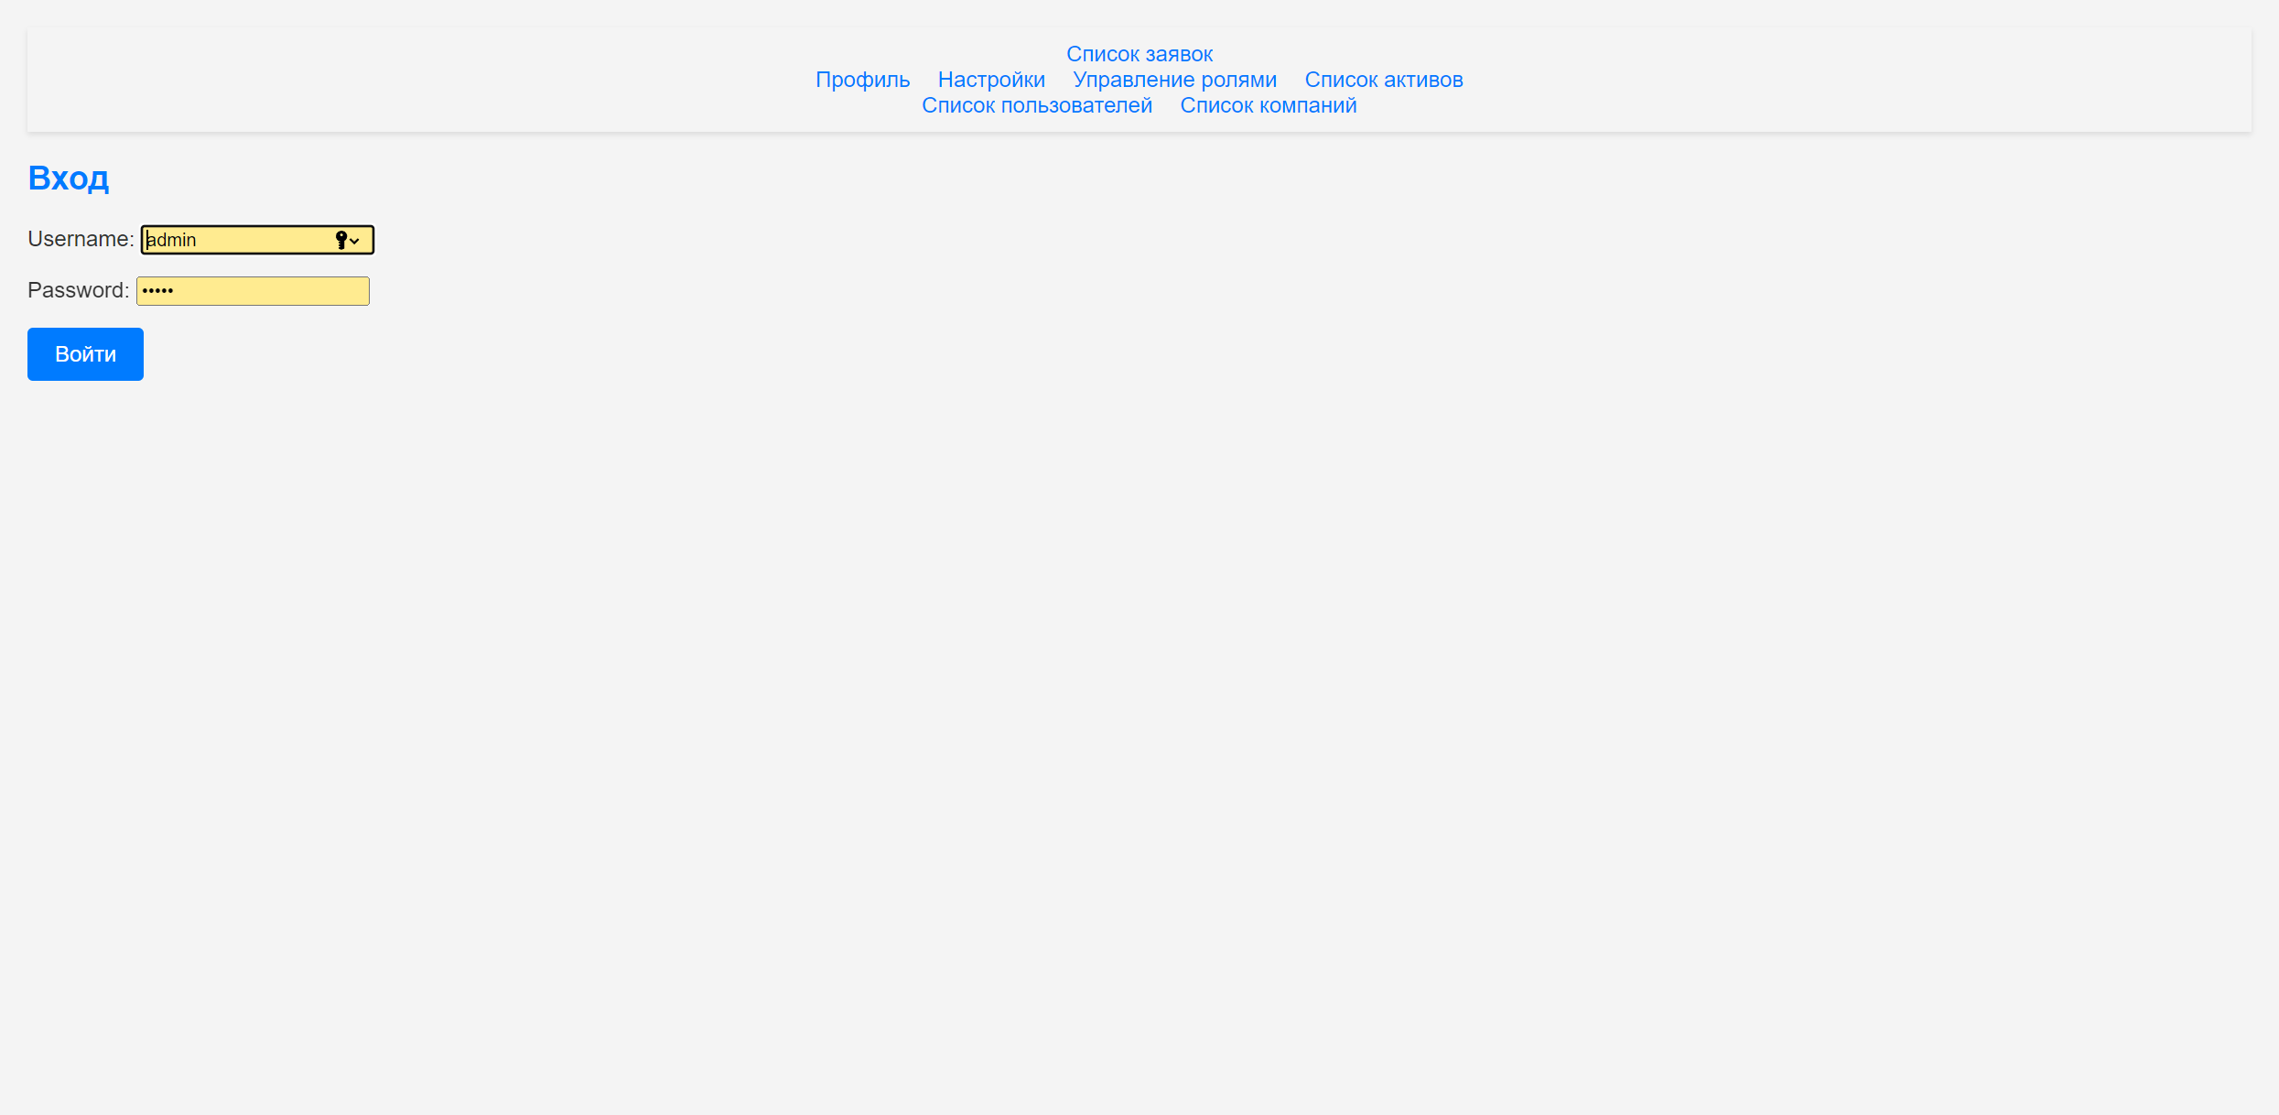

Рис 1 вход в систему.

# Раздел 2: Панель навигации

Панель навигации представляет собой важный элемент управления сервис-деском, который предоставляет быстрый доступ к основным функциональным разделам системы.



Общая навигация сайта Изображение 2

1. **Список заявок**: Переход в раздел с перечнем всех заявок. Здесь вы можете просматривать, управлять и отслеживать заявки, поданные пользователями.
2. **Профиль**: Секция для просмотра и редактирования личной информации и настроек аккаунта.
3. **Настройки**: Доступ к настройкам системы, где вы можете настроить параметры работы вашего сервис-деска.
4. **Список пользователей:** Просмотр и управление зарегистрированными пользователями сервис-деска.
5. **Список компаний:** Управление информацией о компаниях и организациях, использующих сервис-деск.
6. **Управление ролями**: Секция для настройки ролей пользователей и определения их доступа к различным функциям.
7. **Список активов**: Раздел управления CMDB-системой.
8. **Дополнительные разделы**: Разделы видные на панели навигации могут быть настроены в соответствующем меню для каждой роли.(См. раздел роли)

# Раздел 3: Профиль пользователя

После входа в систему, на главной странице отображается профиль пользователя, который позволяет(по умолчанию):

**Редактировать профиль**: Изменение личных данных и пароля.

**Список заявок**: Просмотр заявок, созданных или назначенных вам. (Также настраивается в зависимости от роли. В случае «Администратор» по умолчанию показываются все заявки в системе)

**Создать заявку**: Инициирование процесса создания новой заявки.

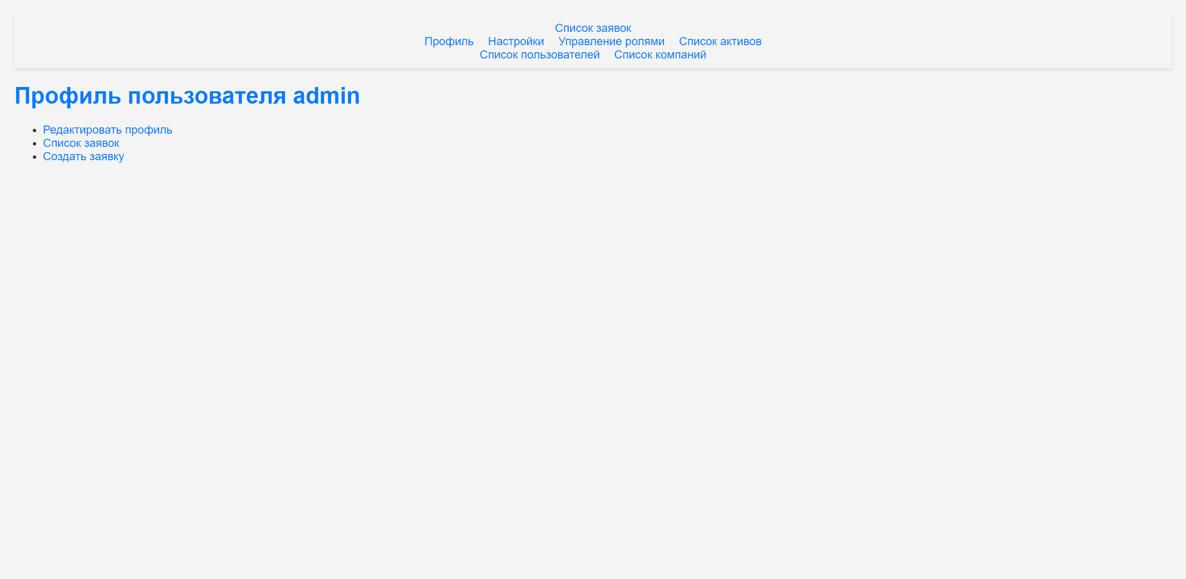

Изображение 3: Профиль пользователя с опциями управления учетной записью и заявками.

# Раздел 4: Редактирование профиля пользователя

В разделе "Редактировать профиль" вы можете обновить свои личные данные и контактную информацию. Вот пункты, которые вы можете отредактировать:

* **Username**: Ваше уникальное имя пользователя в системе.
* **Email**: Электронная почта, используемая для связи и уведомлений.
* **First name**: Ваше имя.
* **Last name**: Ваша фамилия.
* **Phone number**: Контактный телефонный номер.
* **Address**: Адрес проживания или работы.
* **Компания**: Название компании, в которой вы работаете, выбирается из предустановленного списка компаний в системе.
* **Group**: Роль в системе, которая определяет уровень доступа и права.

После внесения необходимых изменений, нажмите кнопку "Сохранить изменения" для обновления вашей информации. Если вы хотите вернуться без сохранения изменений, выберите опцию "Назад к профилю".

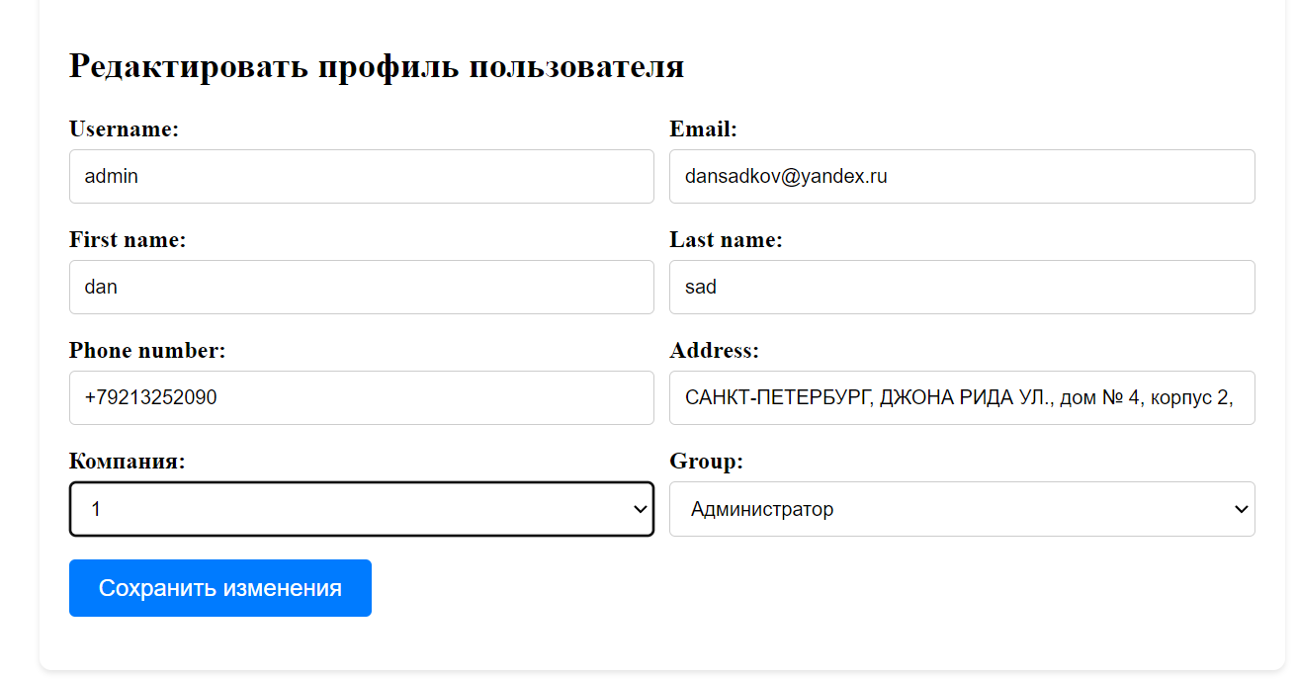

Изображение 4: Форма редактирования профиля администратора сервис-деска.

# Раздел 5: Работа с заявками

## Подраздел 5.1: Список заявок

**Список заявок** — это ключевой раздел сервис-деска, где администраторы и поддержка могут управлять запросами пользователей. Вот какие функции доступны в списке заявок:

* **Открыть фильтры**: Используйте эту опцию для фильтрации заявок по различным критериям, таким как тип, приоритет, исполнитель и статус.
* **Экспорт в PDF**: Сохраните и распечатайте список заявок в формате PDF для отчетности или архивации.
* **Название заявки**: Краткое описание или идентификатор заявки, часто является ссылкой, по которой можно перейти к подробной информации о заявке.
* **Тип**: Категория заявки, такая как инцидент или проблема.
* **Приоритет**: Отображает уровень важности заявки, например "Средний" или "Экстренный".
* **Исполнитель**: Пользователь или группа пользователей, отвечающих за обработку заявки.
* **Заявитель**: Пользователь, подавший заявку.
* **Статус**: Текущий статус заявки, например "Открыта".
* **Срок выполнения**: Дата, к которой заявка должна быть решена.
* **Время обновления**: Последняя дата и время изменения статуса заявки.
* **Удалить**: Опция для удаления заявки из системы (доступна только если у вас есть соответствующие права).

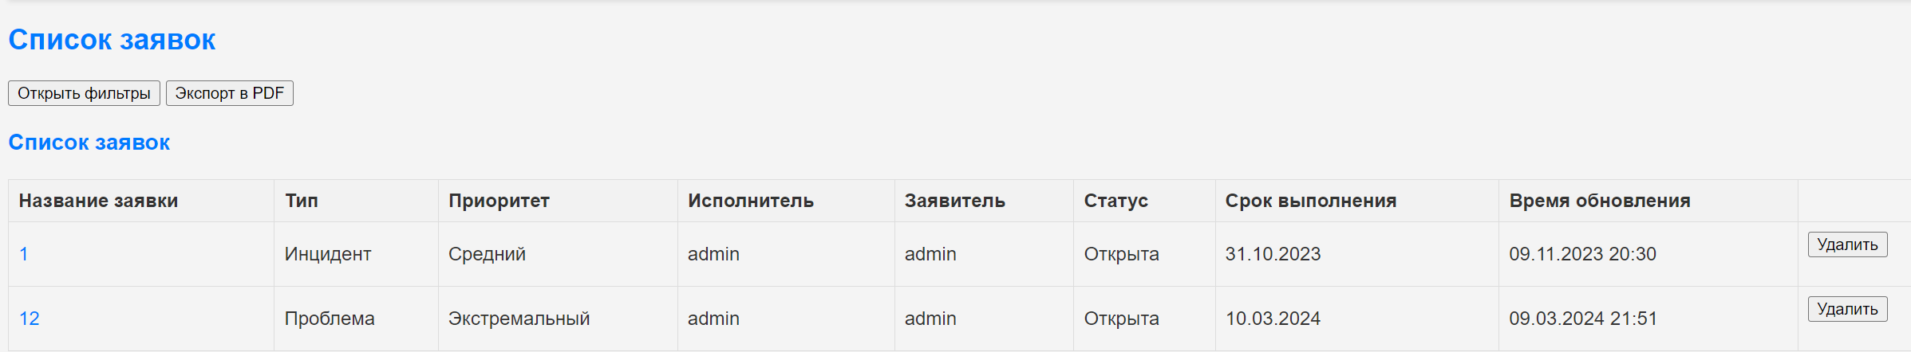

Рис 5: Вид страницы "Список заявок" в административной панели сервис-деска.

## Подраздел 5.2: Фильтры заявок

Фильтры заявок — мощный инструмент для организации и ускорения рабочего процесса в сервис-деске. Они позволяют администраторам и поддержке быстро находить заявки по определенным критериям. Вот как вы можете использовать фильтры:

* **Title**: Поиск по названию или части названия заявки.
* **Filter name**: Если вы создали сохраненные фильтры, можете выбрать один из них для быстрого применения.
* **Requester**: Поиск заявок по заявителю.
* **Assignee**: Фильтрация по ответственному исполнителю заявки.
* **Company**: Выбор заявок относящихся к определенной компании.
* **Status**: Отображение заявок с определенным статусом,
* **Created at**: Фильтр по дате создания заявки.
* **Updated at**: Фильтрация заявок по дате последнего обновления.
* **Priority**: Выбор заявок с определенным уровнем приоритета.
* **Request type**: Фильтр по типу заявки,

**Кнопки действий:**

* **Применить фильтры**: Обновляет список заявок согласно выбранным критериям.
* **Сохранить фильтр**: Позволяет сохранить текущий набор фильтров для будущего использования.
* **Закрыть фильтры**: Скрывает панель фильтрации для расширения пространства просмотра списка заявок.

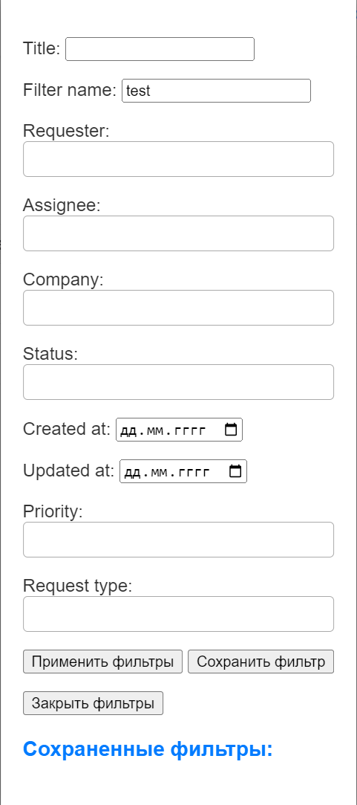

Рис 6: Интерфейс фильтрации в разделе «Список заявок».

## Подраздел 5.3: Экспорт списка заявок в PDF

Функция экспорта списка заявок в PDF предоставляет возможность сохранения и распечатки данных в надежном и удобном для обмена формате. Это может быть полезно для отчетов, встреч или архивации информации. Вот как вы можете использовать эту функцию:

1. На странице со списком заявок найдите и нажмите кнопку "Экспорт в PDF".
2. Система сгенерирует PDF-документ, который будет включать все текущие заявки, отображаемые на экране.
3. PDF будет содержать следующие колонки:

* Название заявки
* Статус
* Приоритет
* Исполнитель
* Заявитель
* Срок выполнения
* Время обновления

В последующих версиях будут добавлены тонкой настройки колонок и выборки данных

1. После генерации PDF, файл автоматически загрузится на ваше устройство или откроется в новой вкладке браузера, в зависимости от настроек вашего интернет-браузера.

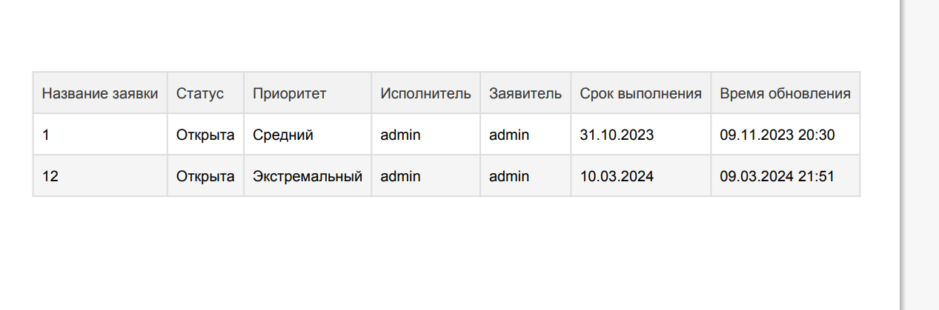

Рис 7: Пример экспортированного PDF-документа со списком заявок из сервис-деска.

## Подраздел 5.4: Создание заявок

Создание заявки — это центральная функция в управлении сервис-деском, которая позволяет регистрировать новые запросы на поддержку или сервисные работы. Для создания новой заявки следуйте шагам:

1. **Создайте заявку:** Перейдите в профиль и нажмите «создать заявку»

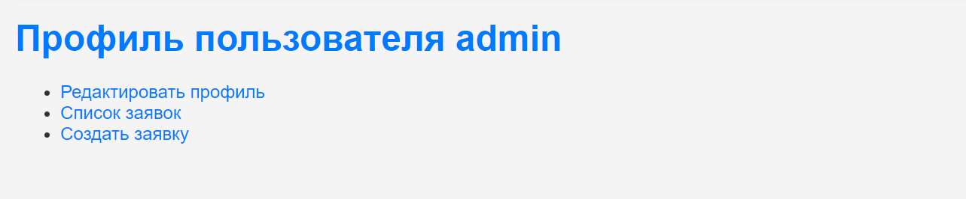

Изображение 8: Профиль пользователя

1. **Выбор типа заявки**: Укажите, к какой категории относится ваш запрос. В последующих версиях планируется внедрение динамических наборов полей, зависящих от типа заявки.

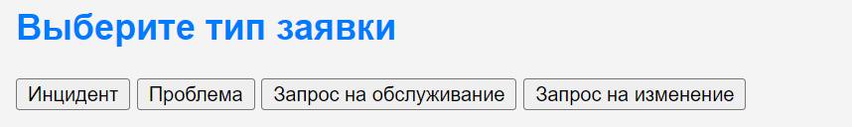

Изображение 9: Выбор типа заявки

Далее вы перейдете к форме создания новой заявки, где представлены следующие поля:

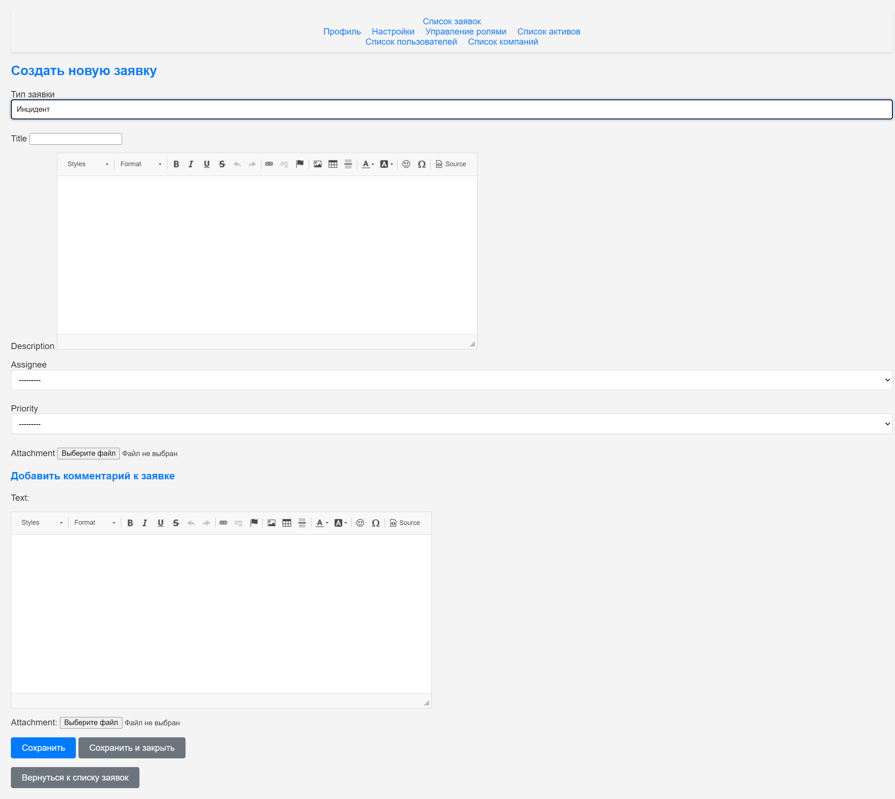

Изображение 10: общий взгляд на форму заявки

1. **Title**: Введите название заявки, которое кратко описывает запрос или проблему.

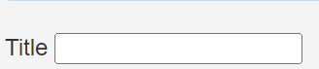

1. **Description**: Предоставьте детальное описание заявки, включая все релевантные детали, которые помогут в её решении.

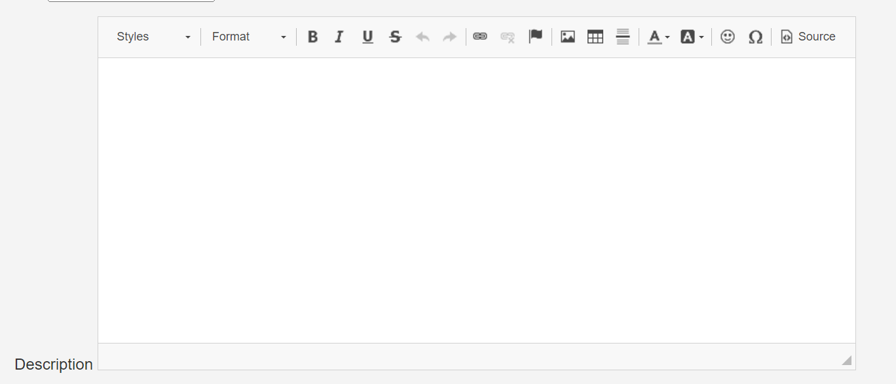

1. **Assignee**: Назначьте конкретного исполнителя заявки или группу, если не настроено автоматического назначения или в случае необходимости(выбирается из списка пользователей с ролью «исполнитель» или из списка «групп исполнителей» )
2. **Тип заявки**: Выбирается на предыдущем этапе.
3. **Статус**: Определяет стадию жизненного цикла заявки. При создании не отображается, так как по умолчанию имеет статус «Открыта»
4. **Priority**: Выберите уровень приоритета заявки, чтобы указать на её срочность. Выбирается из списка приоритетов



1. **Attachment**: Прикрепите любые документы, скриншоты или другие файлы, которые могут быть полезны для решения проблемы.



1. **Добавление комментариев к заявке**: В этом поле вы можете добавить дополнительные комментарии, которые будут видны всем, кто работает с заявкой.

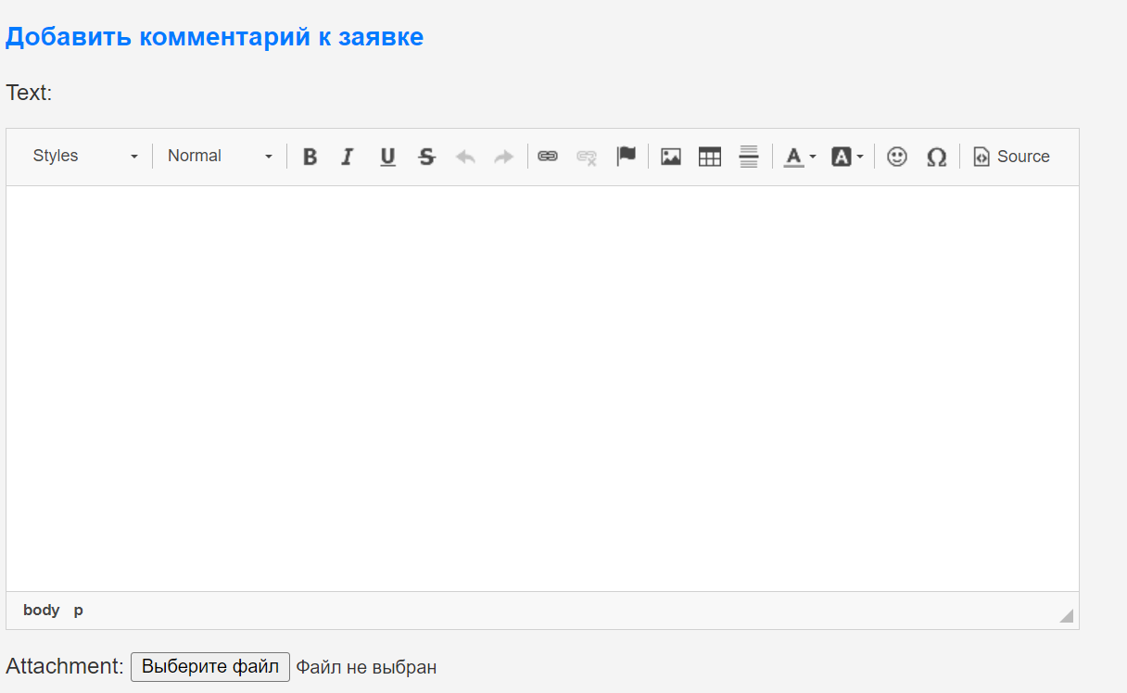

После заполнения всех полей заявка будет выглядеть примерно так:

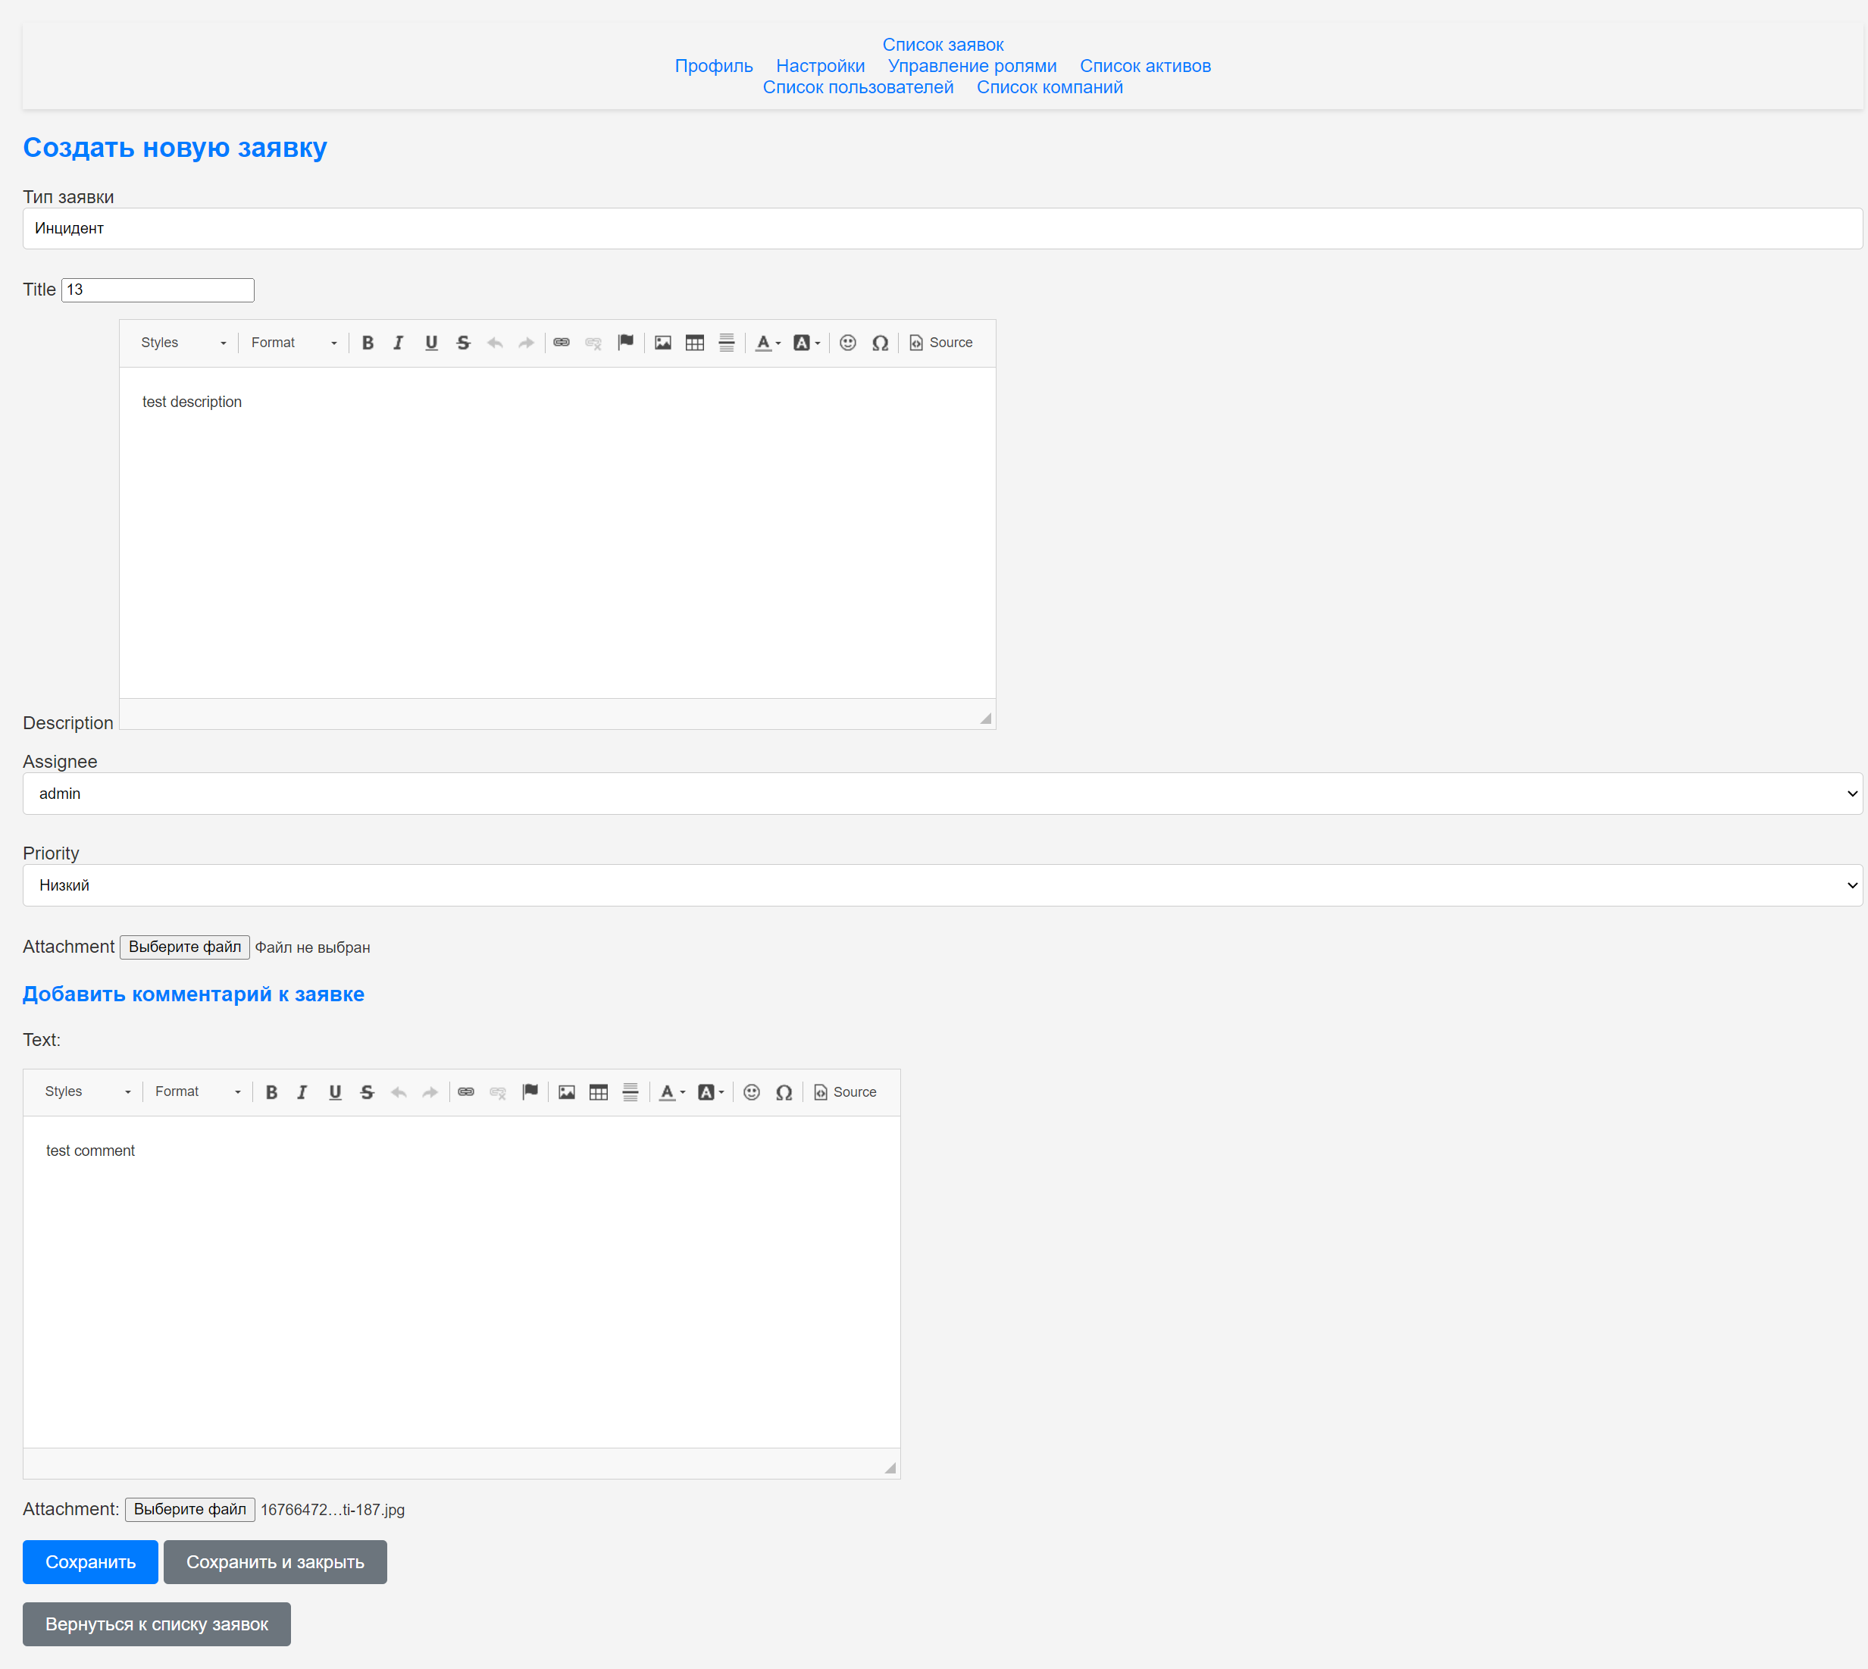

Рис 11: Пример заполненной заявки

**Кнопки действий:**

* **Сохранить**: После заполнения всех полей нажмите эту кнопку для регистрации заявки в системе. В этом случае, вы перейдете на страницу обновления только что созданной заявки.
* **Сохранить и закрыть**: Сохраните заявку и закройте форму создания заявки.
* **Вернуться к списку заявок**: Если вы решите не создавать новую заявку, выберите эту опцию для возврата к общему списку заявок.

## Подраздел 5.5: Обновление заявки

Когда заявка уже создана в системе, может возникнуть необходимость обновить её информацию по мере развития ситуации или появления новых данных. Вот основные шаги для обновления заявки:

1. **Title**: Можно изменить название заявки для более точного отражения текущей проблемы.
2. **Description**: Добавьте или отредактируйте описание заявки, чтобы включить новую информацию или детали.
3. **Assignee**: Измените исполнителя заявки, если обработка была передана другому члену команды или подразделению.
4. **Status**: Обновите статус заявки, например, на "В процессе" или "Закрыта". Перечень доступных статусов зависит от Роли и текущего статуса.
5. **Priority**: При необходимости измените приоритет заявки, чтобы отразить её срочность или важность.
6. **Attachment**: Прикрепите дополнительные файлы, если появились новые документы или скриншоты, связанные с заявкой.
7. **Срок выполнения**: Сроки строго связаны с типом и приоритетом заявки

**Комментарии**

1. **Добавление комментариев**: В этом разделе вы можете оставить комментарии к заявке, которые будут видны всем участникам её обработки.
2. **Attachment**: Здесь можно прикрепить файлы, которые будут приложены к вашему комментарию.
3. **Добавить комментарий**: Нажмите после ввода текста, чтобы опубликовать ваш комментарий в истории заявки.

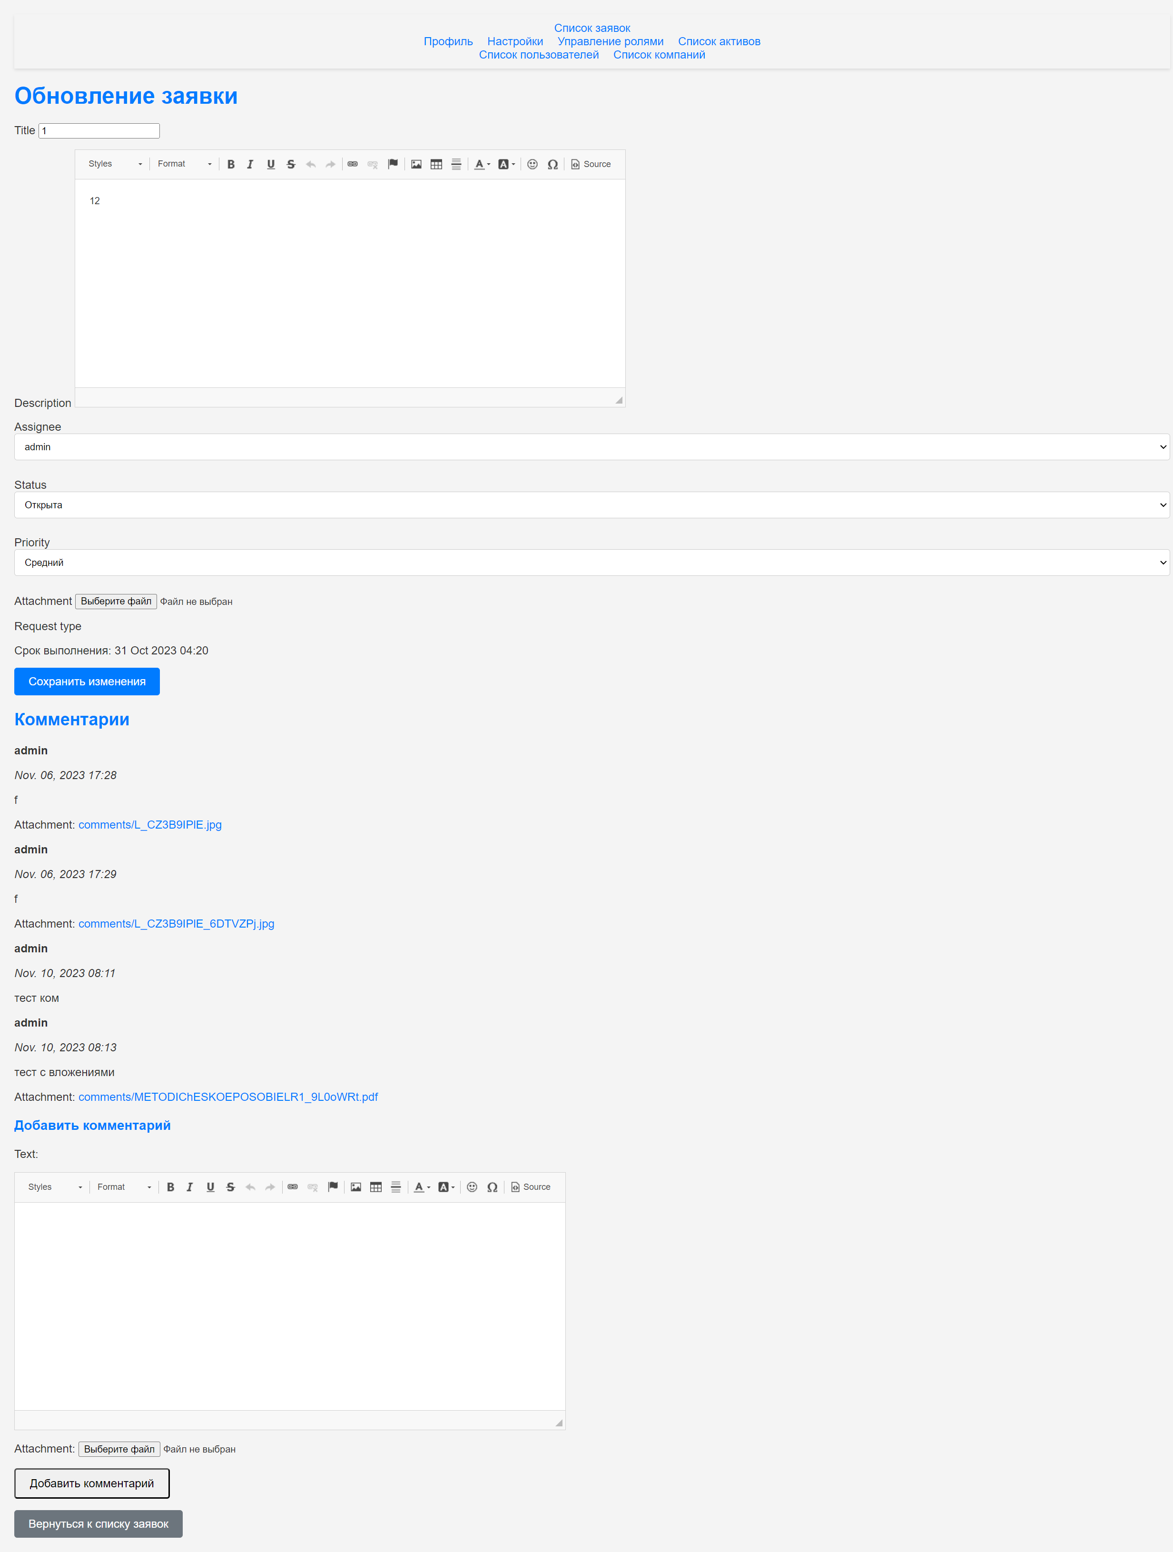

Рис 12 Обновление заявки (полный экран)

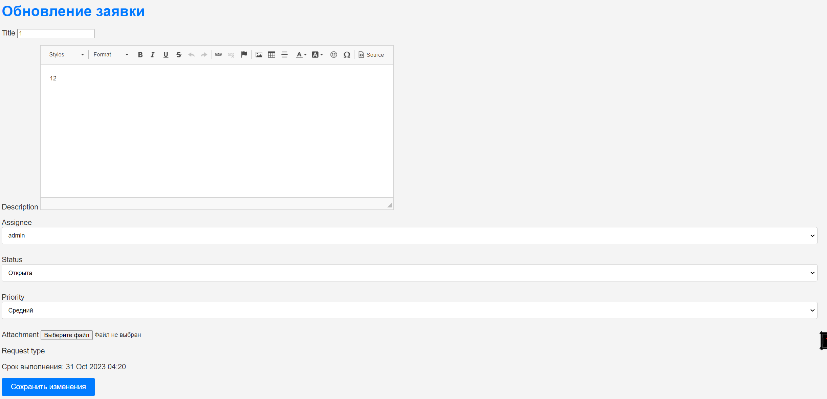

Рис 12.1 Основная секция обновления заявки

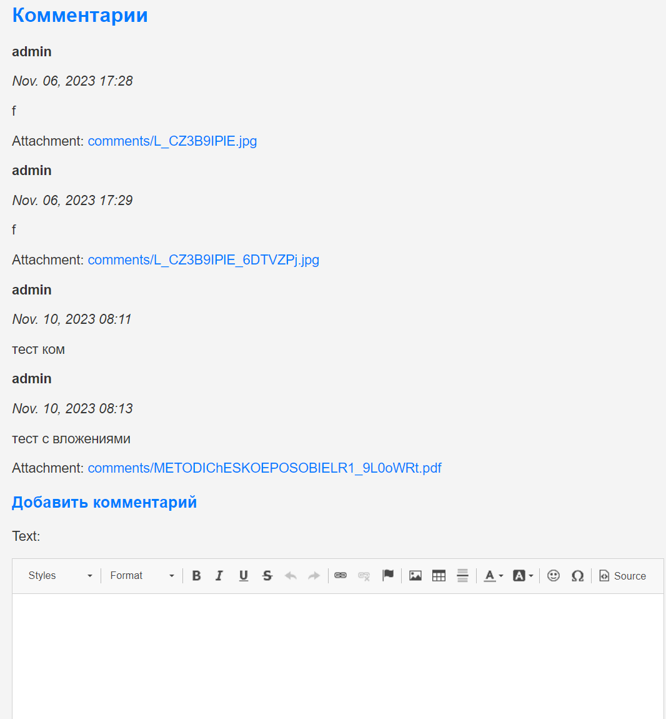

12.2 Обновление заявки (секция комментариев)

# Раздел 6 Работа с компаниями

## Раздел 6.1 Список компаний

Список компаний в системе управления сервис-деска — это место, где администратор может просматривать и управлять компаниями-клиентами. Возможности, доступные в этом разделе:

1. **Создать компанию**: Добавьте новую компанию в систему, используя кнопку "Создать компанию".
2. **Название**: Название зарегистрированной компании в системе.
3. **Адрес**: Физический или юридический адрес компании.
4. **Действия**:
   * **Редактировать**: Измените информацию о компании.
   * **Удалить**: Удалите компанию из системы, если это необходимо.

Этот раздел используется для ведения учета компаний, которые имеют доступ к вашему сервис-деску, и для управления их данными.

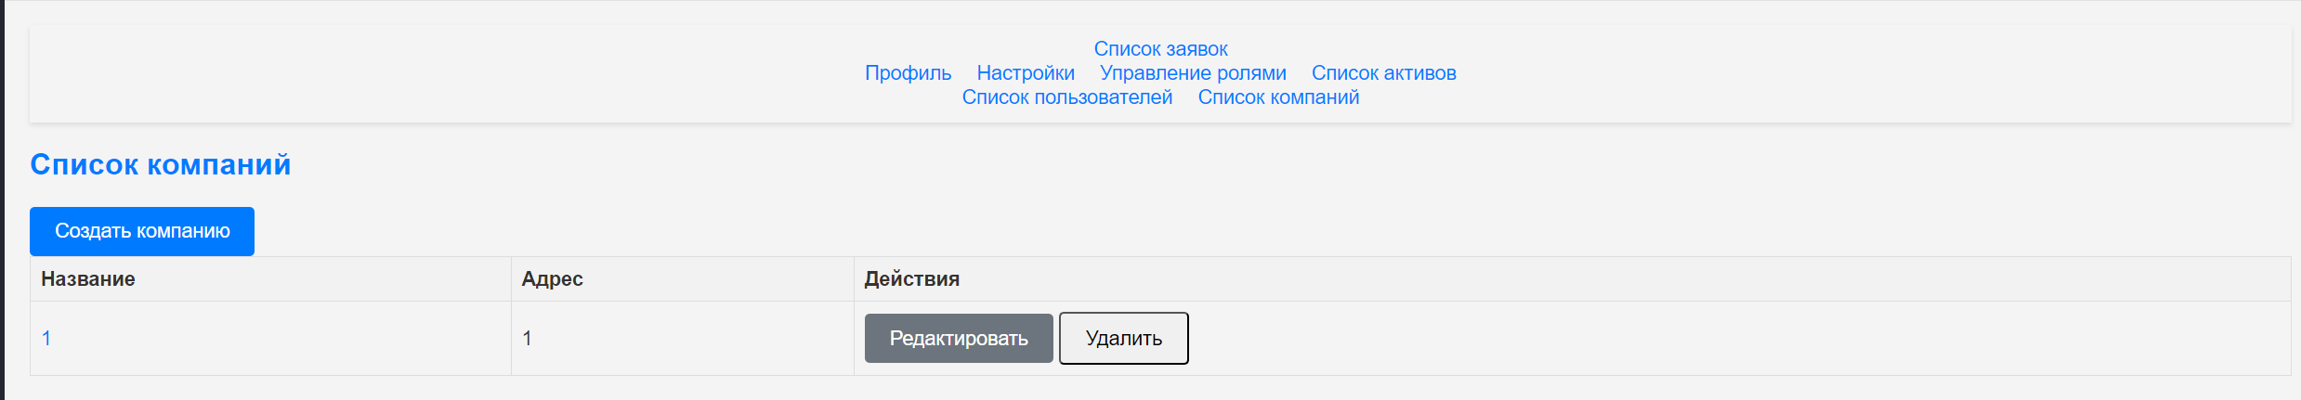

Рис 13 Список компаний

## Раздел 6.2: Создание компании

Для того чтобы добавить новую компанию в вашу систему сервис-деска, вам понадобится заполнить форму создания. Эти данные помогут в управлении вашими клиентами и их запросами. Вот шаги для создания новой компании:

1. **Название компании**: Введите официальное название компании, которое будет использоваться в системе.
2. **Регион**: Выберите регион, к которому относится компания, если такое разделение применимо.
3. **Адрес**: Укажите физический адрес компании.
4. **Телефон**: Введите контактный телефонный номер компании.
5. **Электронная почта**: Укажите адрес электронной почты для связи с компанией.
6. **Веб-сайт**: Если у компании есть веб-сайт, введите его URL.
7. **Описание**: Дайте краткое описание деятельности компании или любую другую важную информацию.
8. **Генеральный директор**: Имя и фамилия генерального директора компании.
9. **Заместители генерального директора**: Имена и фамилии ключевых фигур в управлении компанией.
10. **Контактное лицо**: Имя человека, который будет вашим основным контактом в этой компании.
11. **Часовой пояс**: Выберите часовой пояс, в котором находится компания.

Как только форма будет заполнена, нажмите кнопку "Создать компанию" для добавления компании в базу данных. Это позволит систематизировать информацию о клиентах и упростит процесс управления запросами и заявками от компаний.

После добавления компании в систему, эта информация будет использоваться для связи с компанией, управления их запросами и предоставления поддержки в соответствии с их нуждами и предпочтениями.

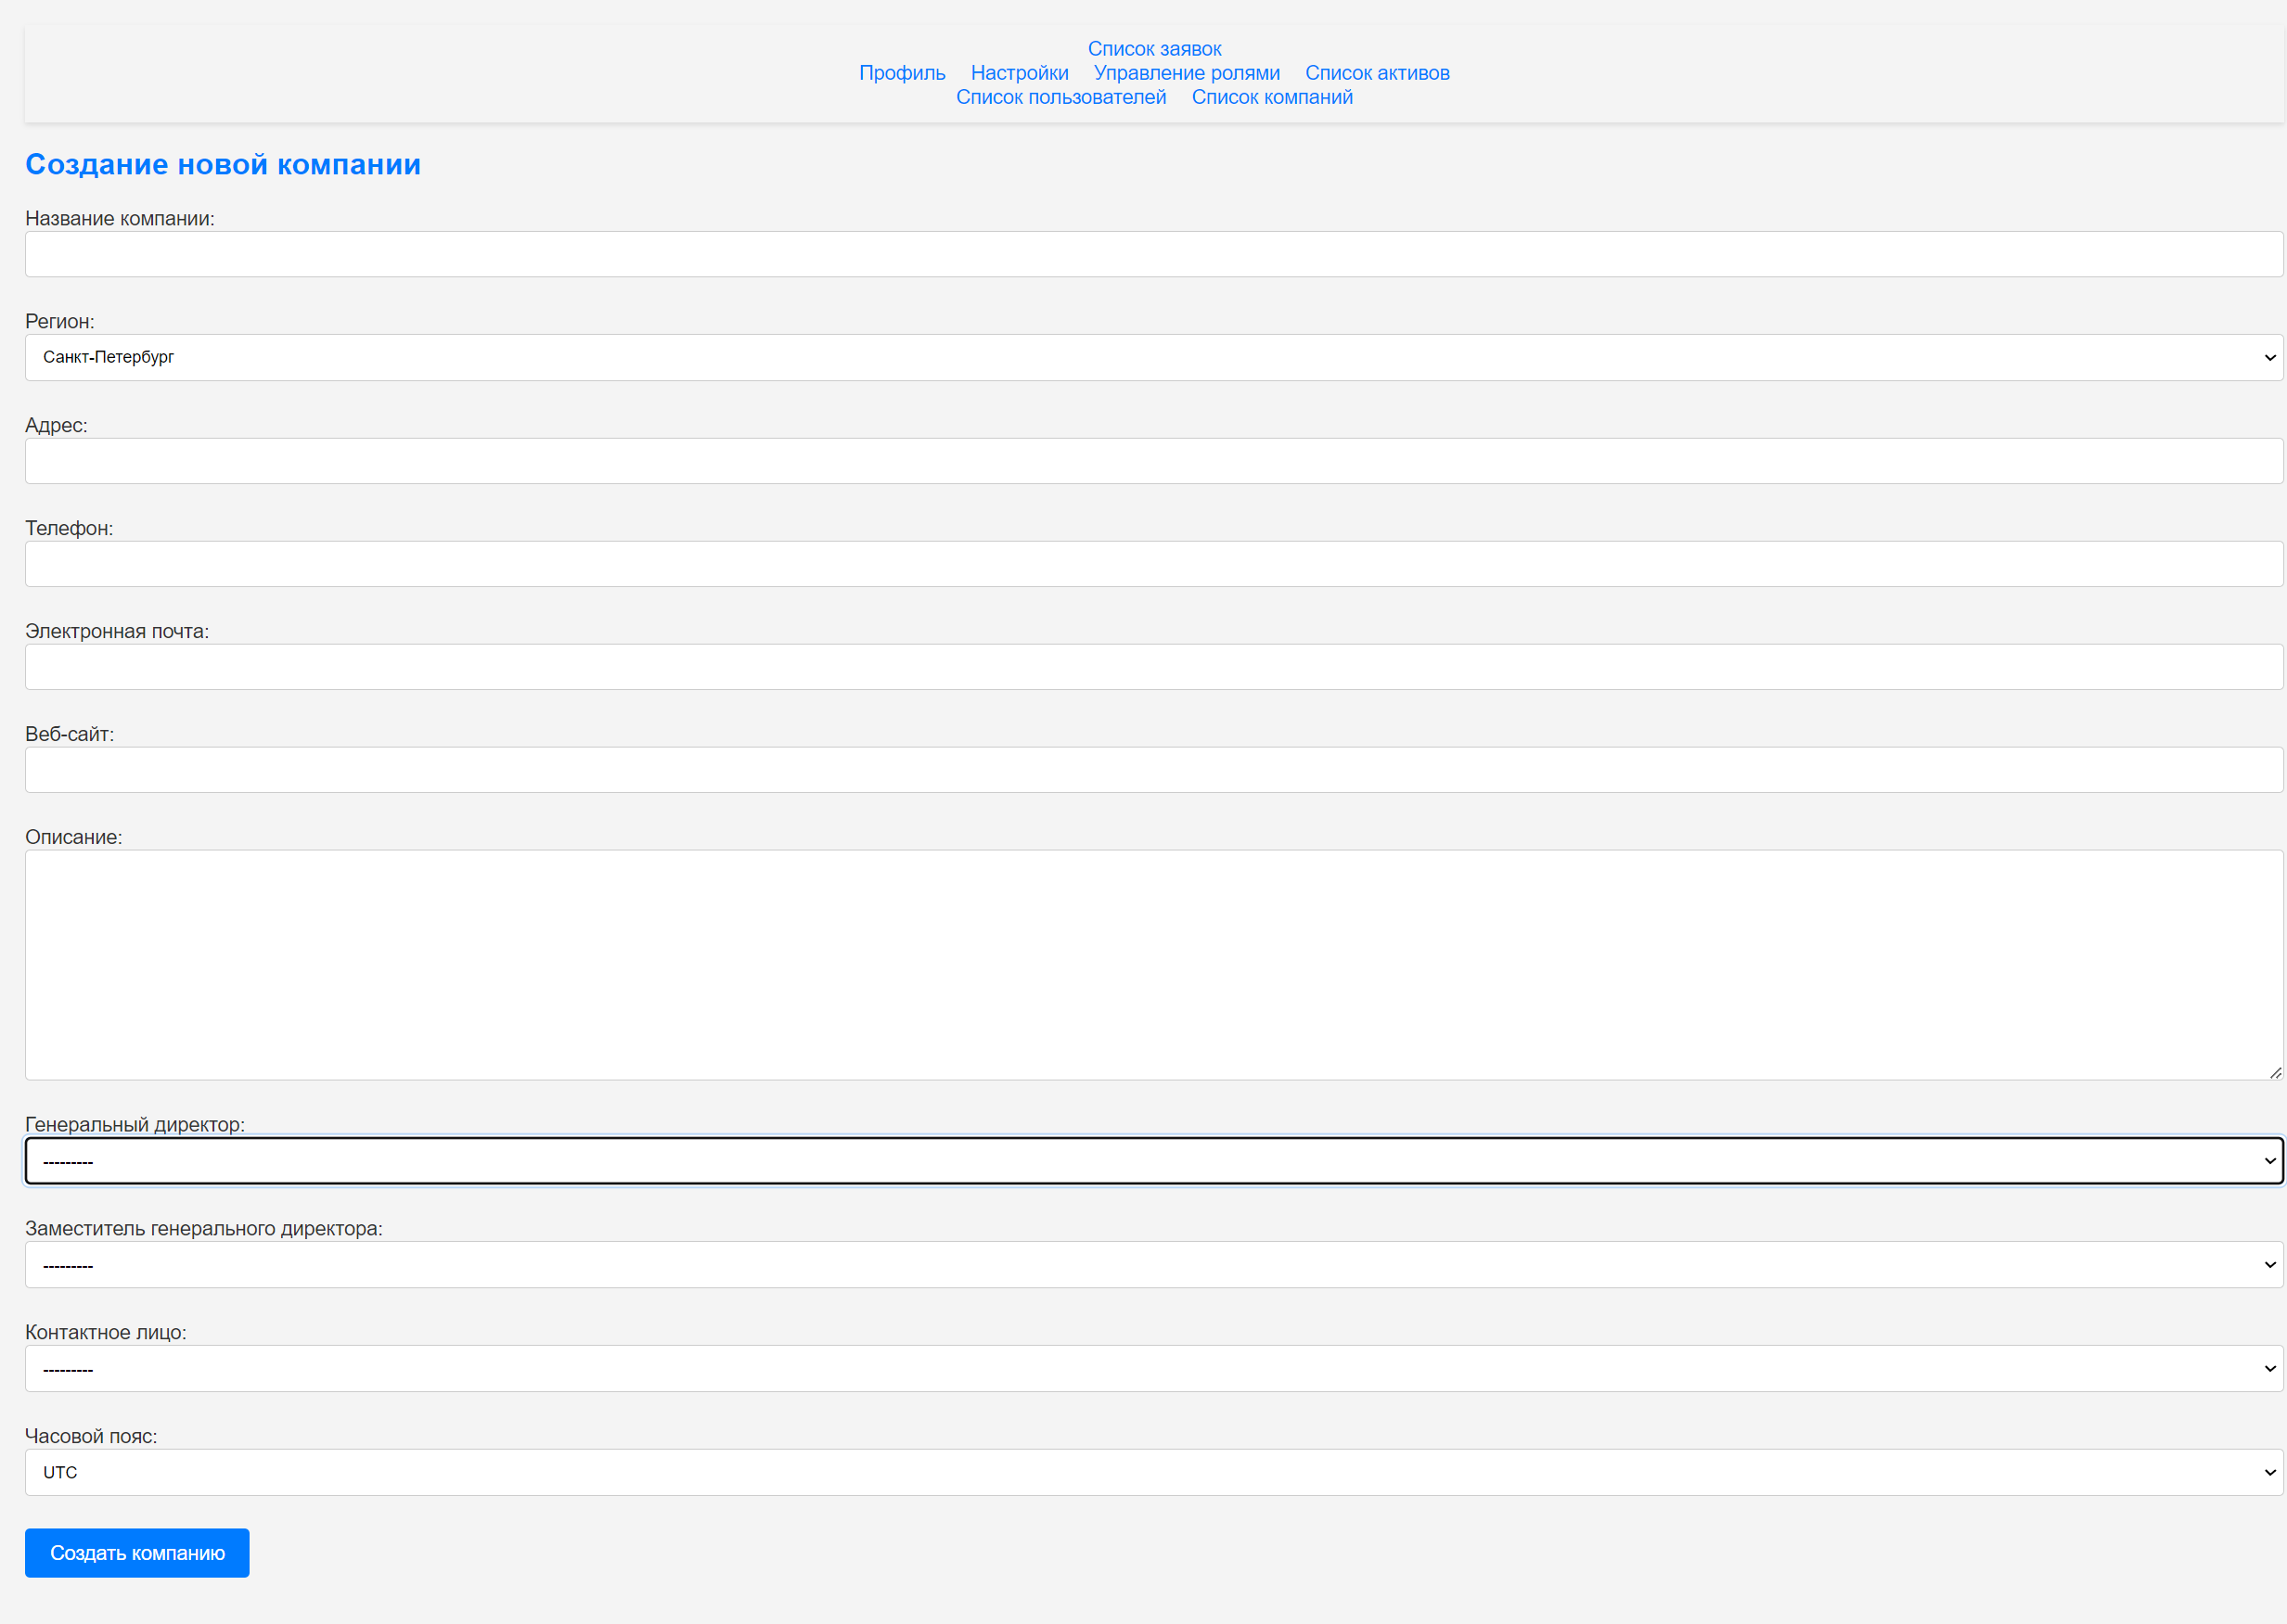

Рис 14 создание компании

## 6.3 редактирование компании

Форма редактирования профиля компании позволяет администраторам сервис-деска обновлять сведения о компаниях-клиентов, управлять пользователями и отделами, а также просматривать связанные с компанией заявки.

На странице редактирования вы найдете следующие секции и опции:

* Редактирование основной информации о компании, аналогичное тому, что было введено при создании.
* Управление списком пользователей компании, включая возможность добавления новых пользователей и редактирования информации существующих.
* Просмотр и редактирование заявок, поданных от имени компании.
* Управление структурой отделов внутри компании, включая добавление новых отделов или редактирование информации об уже существующих.

После внесения необходимых изменений, используйте кнопку "Сохранить изменения" для обновления профиля компании в системе.

Это гарантирует, что данные в вашем сервис-деске остаются актуальными и что управление взаимоотношениями с клиентами проводится эффективно.

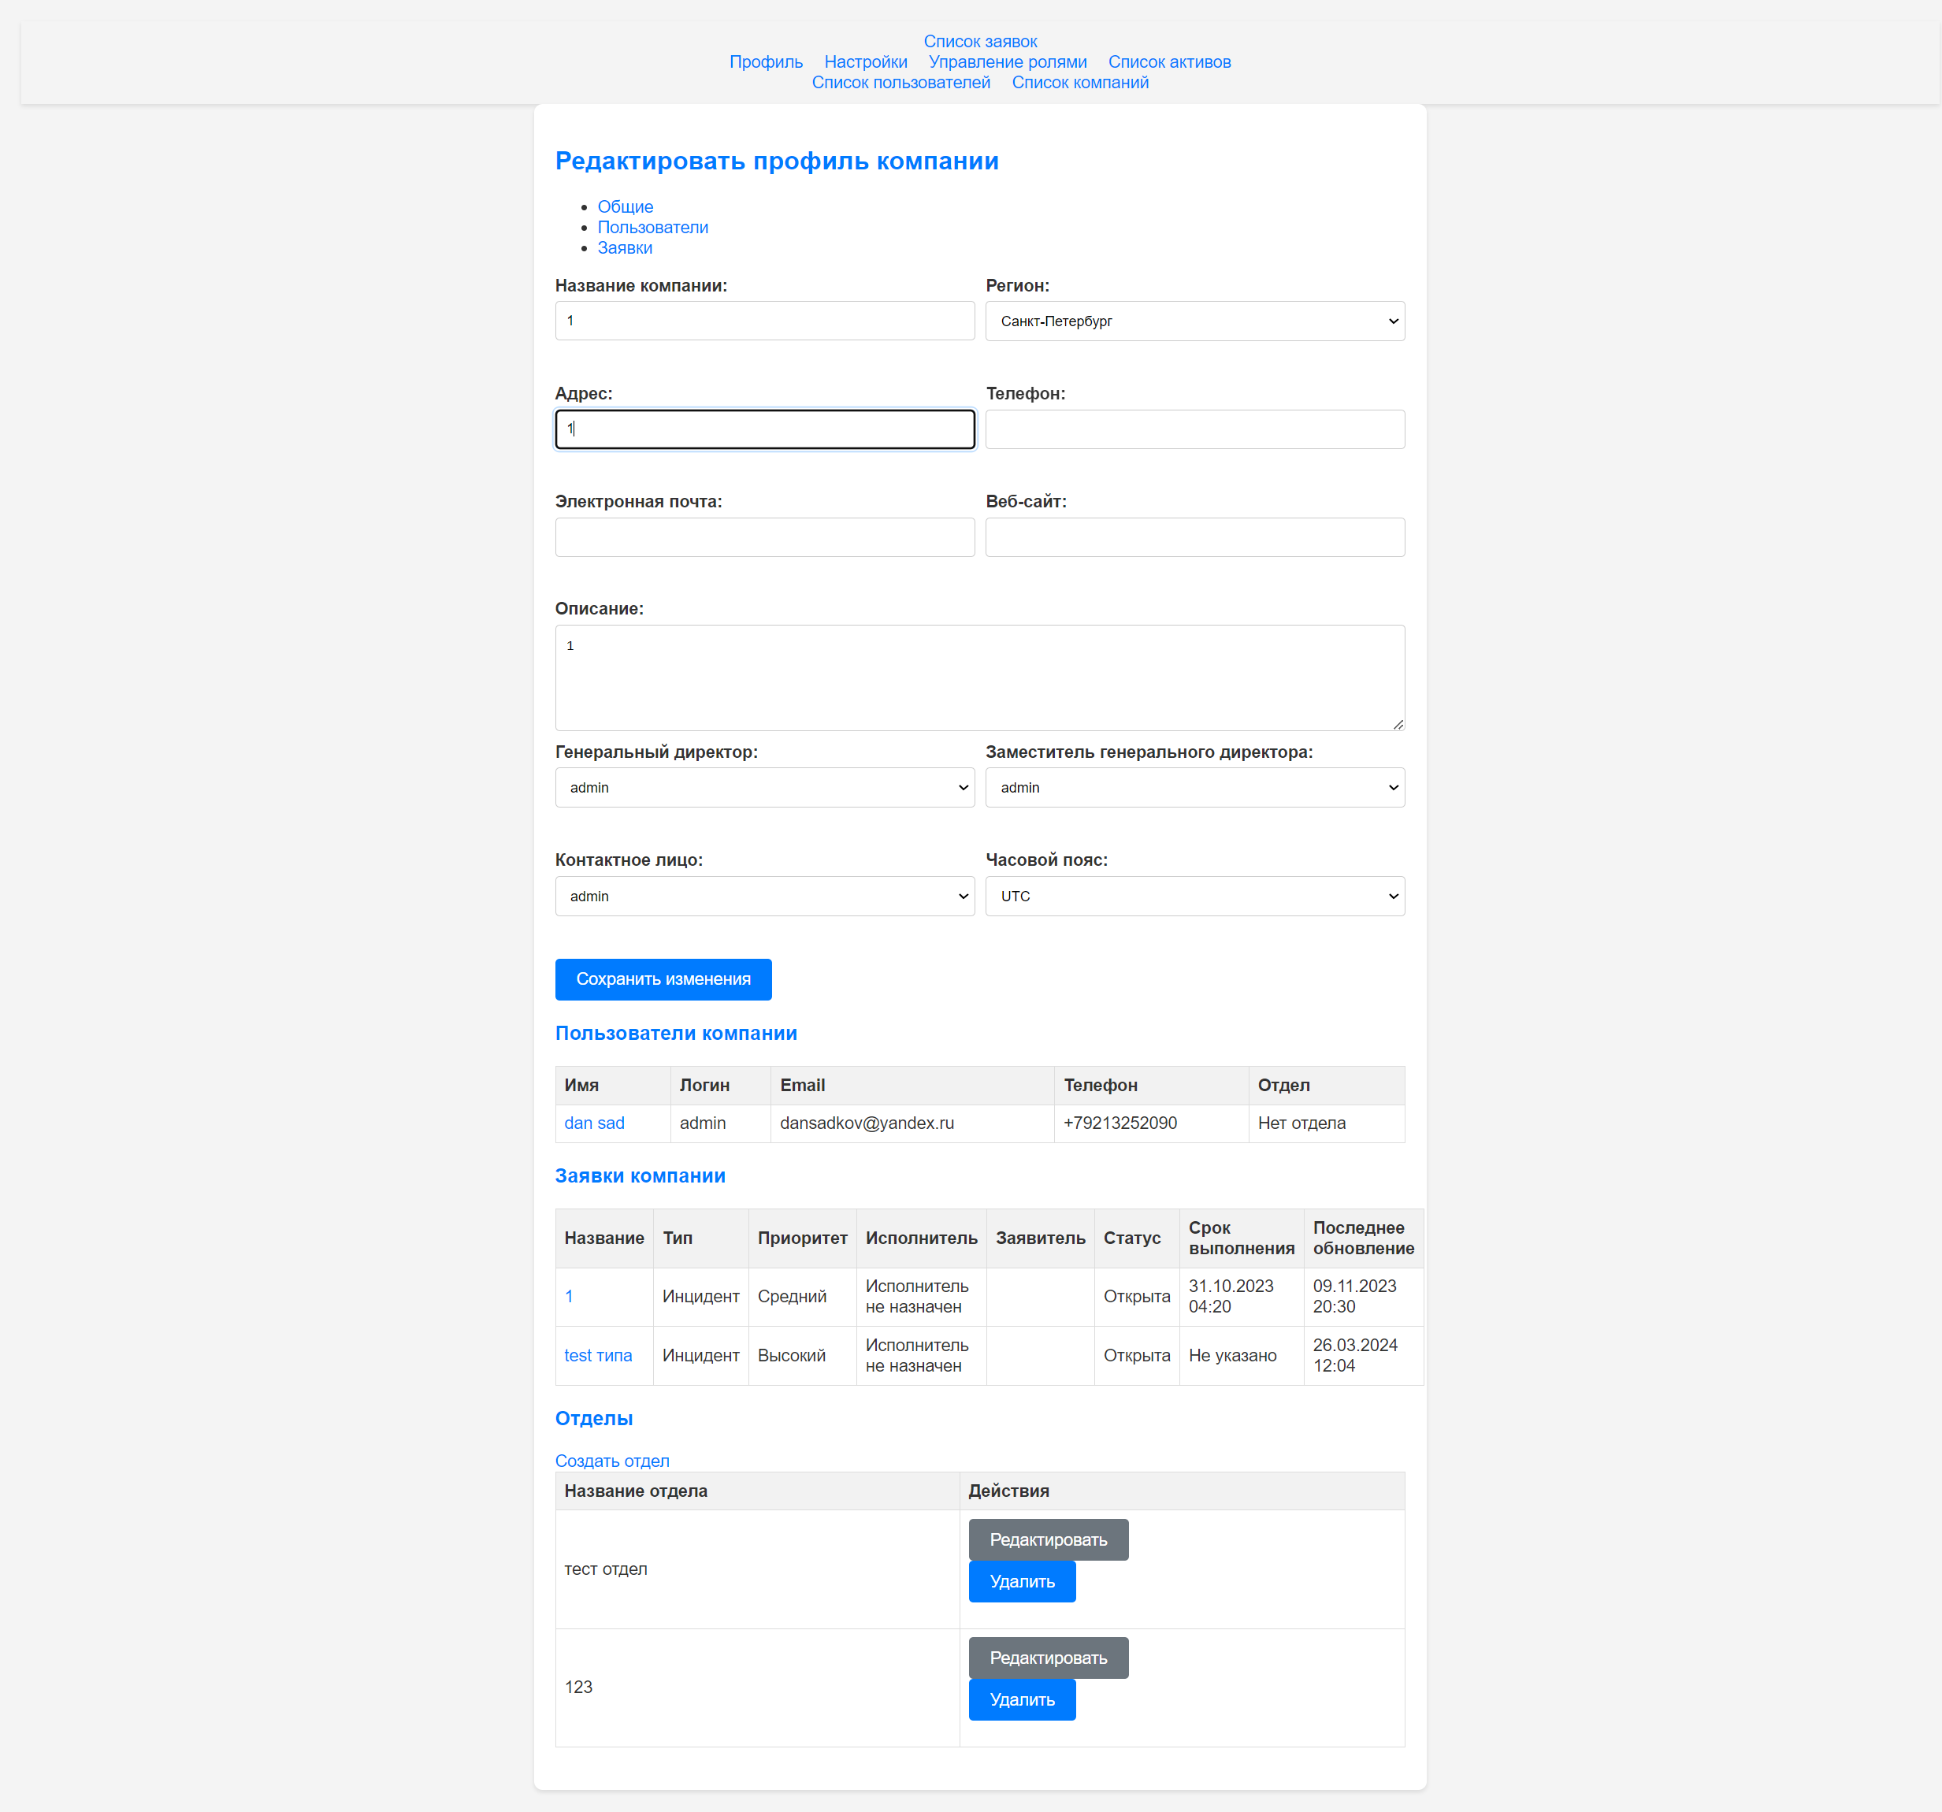Начало формы

Рис 15. Полная форма редактирования компании

### Раздел 6.3.1: Управление пользователями и заявками компании

Этот раздел интерфейса позволяет администраторам управлять пользователями, ассоциированными с компанией, и отслеживать заявки, созданные этими пользователями.

**Пользователи компании**:

* **Имя**: Имя пользователя, которое используется в рамках системы и общения.
* **Логин**: Уникальный идентификатор пользователя в системе.
* **Email**: Электронная почта пользователя, используемая для уведомлений и связи.
* **Телефон**: Контактный номер пользователя.
* **Отдел**: Отдел или группа в компании, к которому принадлежит пользователь.

**Заявки компании**:

* **Название**: Идентификатор или краткое описание заявки.
* **Тип**: Категория заявки, например, инцидент или запрос на обслуживание.
* **Приоритет**: Уровень срочности заявки.
* **Исполнитель**: Ответственное лицо за выполнение заявки.
* **Заявитель**: Пользователь, который создал заявку.
* **Статус**: Текущее состояние заявки, например "Открыта".
* **Срок выполнения**: Ожидаемая дата закрытия заявки.
* **Последнее обновление**: Дата последнего изменения статуса или информации заявки.

Эти таблицы обеспечивают централизованный просмотр информации о пользователях и их активности, что позволяет администраторам эффективно реагировать на запросы и управлять рабочими процессами в рамках оказания услуг компании.Начало формы

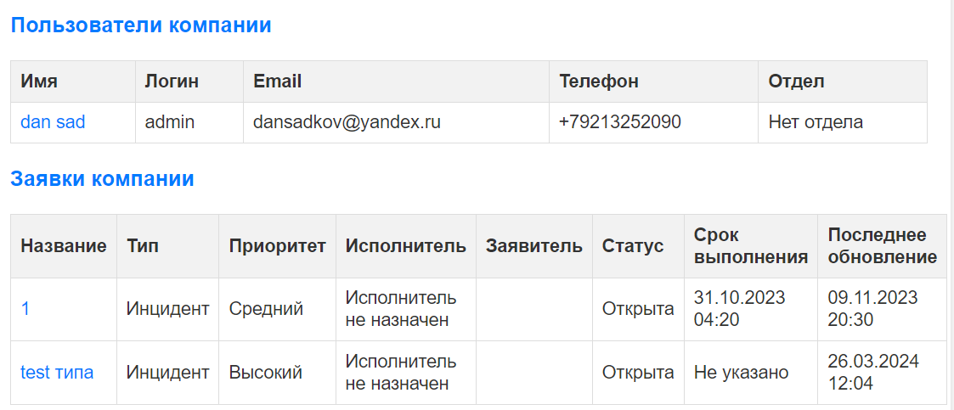

Рис 16. Обзорная таблица пользователей и заявок компании в системе сервис-деска.

### Раздел 6.3.2: Система отделов

Управление структурой отделов компании важно для организации рабочих процессов и распределения заявок. Это также позволяет администраторам сервис-деска просматривать заявки, поданные сотрудниками отдельных отделов.

**Создание отдела:**

* **Название**: Укажите название нового отдела.
* **Родительский отдел:** Выберите, если новый отдел будет подразделением существующего отдела.
* **Сотрудники:** Назначьте сотрудников отделу, выбрав их из списка.

**Управление существующими отделами:**

* **Редактирование:** Измените информацию о существующем отделе.
* **Удалить:** Уберите отдел из системы, если он больше не актуален.

Каждый отдел может включать в себя сотрудников и связанные с ним заявки. Родительский отдел будет содержать информацию о заявках, созданных сотрудниками всех своих дочерних подразделений.

Применение и поддержание структурированной системы отделов позволяет лучше организовать рабочий процесс и управление ресурсами внутри компании. Это упрощает навигацию по заявкам и оптимизирует процесс распределения задач между сотрудниками.

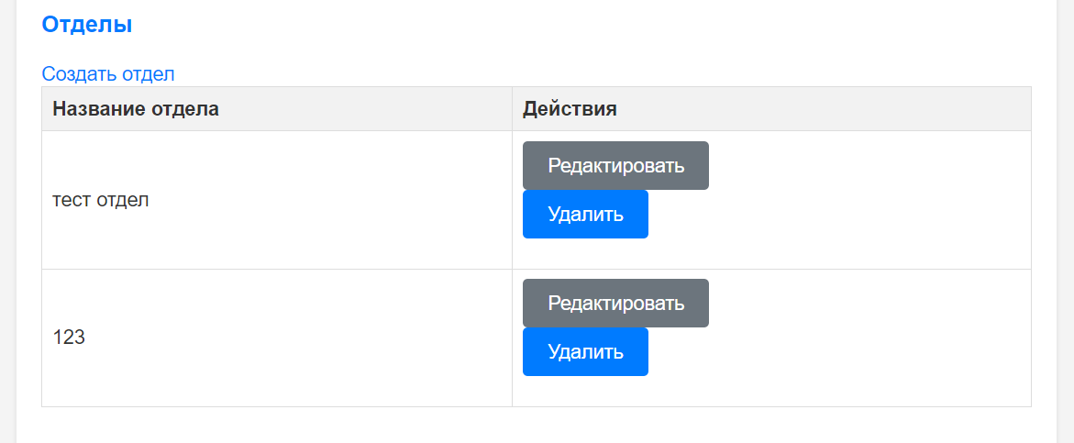

Рис.17.1 Список отделов компании

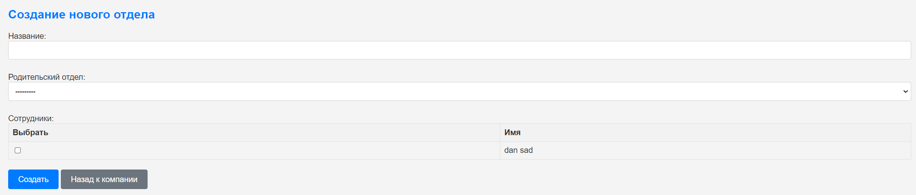

Рис 17.2 Форма Создания/Редактирования отдела

# Раздел 7: Работа с пользователями

## Раздел 7.1: Список пользователей

Этот раздел предоставляет администратору возможность просмотра и управления зарегистрированными пользователями в системе сервис-деска.

**Основные функции**:

* **Создать пользователя**: Добавьте нового пользователя в систему.
* **Имя и Фамилия**: Отображаются имя и фамилия каждого пользователя.
* **Компания**: Название компании, с которой связан пользователь.
* **Действия**:
  + **Редактировать**: Измените данные пользователя.
  + **Удалить**: Удалите пользователя из системы, если это необходимо.

Управление пользователями включает в себя не только добавление новых аккаунтов, но и обеспечение актуальности информации о пользователях и при необходимости удаление устаревших или неактивных аккаунтов. Это ключевой элемент для поддержания порядка в базе данных пользователей и обеспечения того, чтобы только уполномоченные лица имели доступ к системе и ресурсам компании.

Начало формы

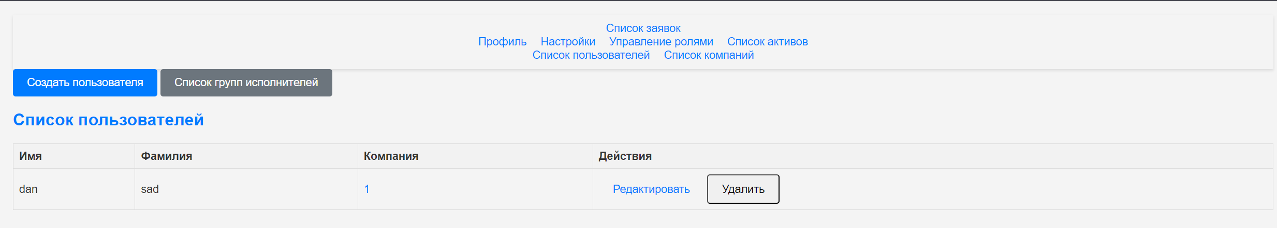

Рис 18 Интерфейс списка пользователей

7.2 Создание редактирование пользователя.(см. Раздел 4)

## Раздел 7.3: Управление исполнителями заявок

Этот раздел предназначен для управления сотрудниками технической поддержки, отвечающими за обработку и выполнение заявок от организаций.

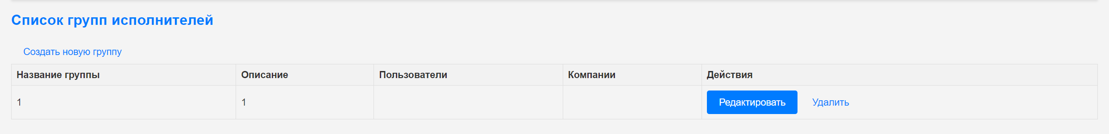

Рис 19: Интерфейс списка исполнителей заявок

**Основные функции управления исполнителями**:

* **Привязка к организациям**: Назначение исполнителей конкретным организациям для обработки их заявок.
* **Назначение заявок**: Определение исполнителей для конкретных заявок на основе их специализации и доступности.
* **Отслеживание производительности**: Мониторинг и анализ результатов работы исполнителей для оптимизации рабочих процессов и повышения качества обслуживания.

Управление исполнителями включает в себя распределение заявок. Это обеспечивает эффективное взаимодействие между организациями-клиентами и командой поддержки.

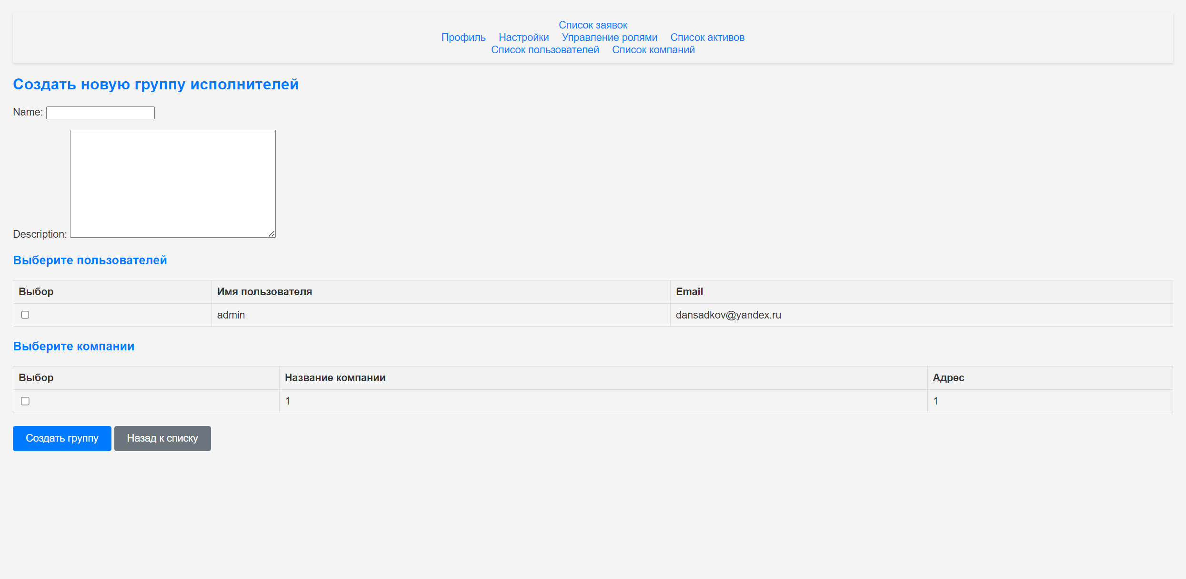

Рис 20: Форма Создания/Редактирования группы исполнителей